甘孜州第三次全国经济普查主要数据公报
（第二号）
甘孜州统计局
甘孜藏族自治州人民政府第三次经济普查领导小组办公室
2015年3月11日
根据甘孜州第三次全国经济普查结果，现将我州第二产业的主要数据公布如下：
一、工业
（一）企业法人单位数和从业人员
2013年末，全州共有工业企业法人单位392个，从业人员14298人，分别比2008年增长13.95 %和增长16.49%。
在工业企业法人单位中，内资企业391个，占99.74%；外商投资企业1个，占0.26%。内资企业中，国有企业51 个，占全部企业的13.01%；集体企业18 个，占4.59%；私营企业175 个，占44.64%。
在工业企业法人单位从业人员中，内资企业占99.59%，外商投资企业占0.41%。内资企业中，国有企业占全部企业的15.18%，集体企业占1.80%，私营企业占33.38%（详见表2-1）。
表2-1 按登记注册类型分组的工业企业法人单位和从业人员
 | 企业法人单位  （个） | 从业人员  （人）
合 计 | 392 | 14298
内资企业 | 391 | 14240
国有企业 | 51 | 2170
集体企业 | 18 | 257
股份合作企业 | 3 | 82
联营企业 | 2 | 34
有限责任公司 | 118 | 5534
股份有限公司 | 11 | 1034
私营企业 | 175 | 4772
其他企业 | 13 | 357
外商投资企业 | 1 | 58

图2-1 按登记注册类型分组的工业企业法人单位及结构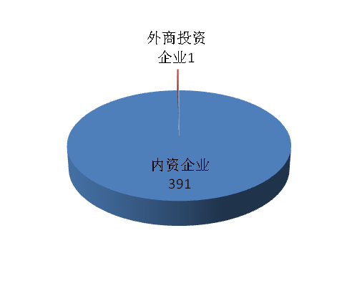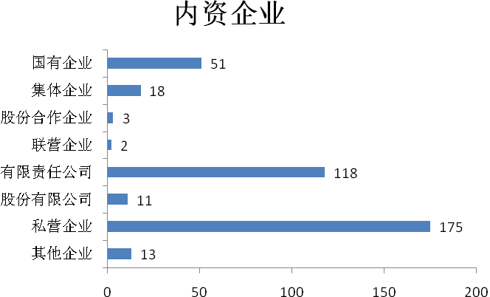
在工业企业法人单位中，采矿业83个，制造业107个，电力、热力、燃气及水生产和供应业202个，分别占21.17%，27.3 %和51.53%。
在工业企业法人单位从业人员中，采矿业占27.95%，制造业占27.42%，电力、热力、燃气及水生产和供应业占44.63%。在工业行业大类中，电力、热力生产和供应业、有色金属矿采选业、农副食品加工业从业人员数位居前三位，分别占42.85%、24.23%和9.18%（详见表2-2）。
表2-2 按行业分组的工业企业法人单位和从业人员
 | 企业法人单位  （个） | 从业人员  （人）
合 计 | 392 | 14298
黑色金属矿采选业 | 3 | 9
有色金属矿采选业 | 60 | 3464
非金属矿采选业 | 18 | 516
开采辅助活动 | 1 | 2
其他采矿业 | 1 | 5
农副食品加工业 | 39 | 1312
酒、饮料和精制茶制造业 | 10 | 430
纺织服装、服饰业 | 1 | 8
木材加工和木、竹、藤、棕、草制品业 | 7 | 96
印刷和记录媒介复制业 | 5 | 62
文教、工美、体育和娱乐用品制造业 | 4 | 54
化学原料和化学制品制造业 | 2 | 54
医药制造业 | 2 | 328
橡胶和塑料制品业 | 1 | 31
非金属矿物制品业 | 29 | 1154
有色金属冶炼和压延加工业 | 4 | 375
废弃资源综合利用业 | 3 | 16
电力、热力生产和供应业 | 180 | 6127
燃气生产和供应业 | 3 | 36
水的生产和供应业 | 19 | 219
（二）资产总计
2013年末，工业企业法人单位资产总计5554325.59万元，比 2008年末增长222.71%（详见表2-3）。
表2-3 按行业分组的工业企业法人单位资产总计
 | 资产总计（万元）
合 计 | 5554325.59
黑色金属矿采选业 | 1559.73
有色金属矿采选业 | 552491.11
非金属矿采选业 | 10764.55
开采辅助活动 | 100
其他采矿业 | 120
农副食品加工业 | 42582.13
酒、饮料和精制茶制造业 | 12286.68
纺织服装、服饰业 | 98.78
木材加工和木、竹、藤、棕、草制品业 | 1333.25
印刷和记录媒介复制业 | 2982.45
文教、工美、体育和娱乐用品制造业 | 1989.33
化学原料和化学制品制造业 | 665.01
医药制造业 | 88878.10
橡胶和塑料制品业 | 471.71
非金属矿物制品业 | 122040.46
有色金属冶炼和压延加工业 | 57045.9
废弃资源综合利用业 | 62.87
电力、热力生产和供应业 | 4631446.79
燃气生产和供应业 | 3594.89
水的生产和供应业 | 23811.85
（三）资产贡献率
2013年，规模以上工业企业法人单位总资产贡献率为8.46%，比2008年下降4.56个百分点。主营业务收入利润率为18.83%，比2008年下降11.12个百分点。其中，采矿业为27.96%，比2008年上升3.87个百分点；制造业为10.74%，比2008年上升2.69个百分点；电力、热力、燃气及水生产和供应业为18.68%，比2008年下降21.26 个百分点（详见表2-4）。
表2-4 按行业分组的规模以上工业企业法人单位总资产贡献率
 | 总资产贡献率（%）
合 计 | 8.46
有色金属矿采选业 | 16.67
农副食品加工业 | 17.91
医药制造业 | 15.45
非金属矿物制品业 | 9.13
有色金属冶炼和压延加工业 | 1.64
电力、热力生产和供应业 | 7.16

图2-2 规模以上工业企业法人单位主营业务收入利润率变化
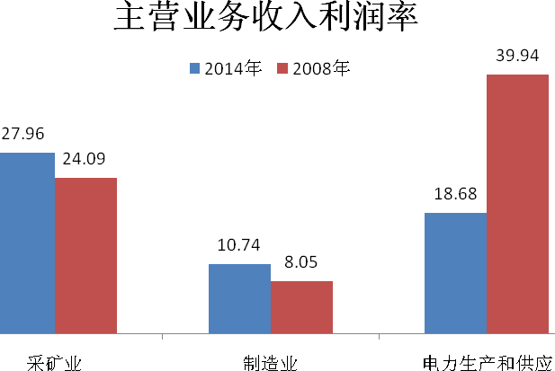
（四）企业研发活动
2013 年，开展研究与试验发展（简称R&D 或研发）活动的规模以上工业企业法人单位1个，占全部规模以上工业企业法人单位的1.96 % 。
2013 年，规模以上工业企业法人单位R&D人员折合全时当量2.4人年。 2013 年，规模以上工业企业法人单位R&D经费支出 24.2万元；R&D经费投入强度为0.0035%。
二、建筑业
（一）企业法人单位数和从业人员
2013年末，全州共有建筑业企业法人单位38个，从业人员4322人，分别比2008年末增长26.67 %和22.26%。
建筑业企业法人单位中，内资企业占100 %；内资企业中，国有企业占企业法人单位的5.26%，集体企业占13.16 %，私营企业占34.21%。
建筑业企业法人单位从业人员中，内资企业占100%，国有企业占企业法人单位从业人员的3.79%，集体企业占 11.48%，私营企业占35.22%（详见表2-5）。
表2-5 按登记注册类型分组的建筑业企业法人单位和从业人员
 | 企业法人单位（个） | 从业人员（人）
合 计 | 38 | 4322
内资企业 | 38 | 4322
国有企业 | 2 | 164
集体企业 | 5 | 496
有限责任公司 | 15 | 2102
股份有限公司 | 2 | 36
私营企业 | 13 | 1522
其他内资企业 | 1 | 2
建筑业企业法人单位中，房屋建筑业占55.26%，土木工程建筑业占26.32%，建筑安装业占5.26 %，建筑装饰和其他建筑业占13.16%。
图2-3 按登记注册类型分组的建筑业企业法人单位及结构
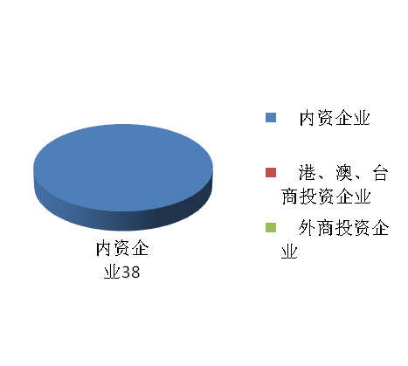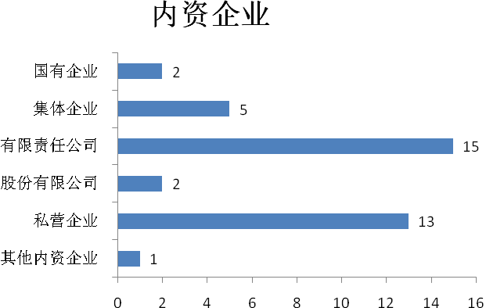
建筑业企业法人单位从业人员中，房屋建筑业占58.91%，土木工程建筑业占 39.20%，建筑安装业占0.25%，建筑装饰和其他建筑业占1.64%（详见表2-6）。
表2-6 按行业分组的建筑业企业法人单位和从业人员
 | 企业法人单位  （个） | 从业人员  （人）
合 计 | 38 | 4322
房屋建筑业 | 21 | 2546
土木工程建筑业 | 10 | 1694
建筑安装业 | 2 | 11
建筑装饰和其他建筑业 | 5 | 71
（二）资产总计
2013年末，建筑业企业法人单位资产总计86555.71 万元，比 2008年末增长93.29 %（详见表2-7）。
表2-7按行业分组的建筑业企业法人单位资产总计
 | 资产总计（万元）
合 计 | 86555.71
房屋建筑业 | 41174.28
土木工程建筑业 | 45023.31
建筑安装业 | 133.87
建筑装饰和其他建筑业 | 224.26
注释：
［1］规模以上工业：是指全部年主营业务收入2000万元及以上的法人工业企业。
［2］研究与试验发展：是指在科学技术领域，为增加知识总量，以及运用这些知识去创造新的应用而进行的系统的、创造性的活动，包括基础研究、应用研究、试验发展三类活动。
［3］R&D经费投入强度：是指R&D经费支出与主营业务收入之比。
［4］表中的合计数和部分计算数据因小数取舍而产生的误差，均未作机械调整。

